Министерство образования и науки Чеченской Республики
МБУ ДО «Надтеречная Эколого-биологическая станция»
Надтеречного муниципального района

Всероссийский конкурс
«ЮННАТ»

Тема работы: «Наш цветущий сад»
Номинация: «Растениеводство»

Выполнила:
Магомадова Петимат Рамзановна,
ученица 9 «б» класса.
Руководитель:
Алаева Медна Адамовна,
педагог дополнительного образования

с. Знаменское, 2021 года
Содержание
Введение …………………………………………………………………….. | 3
Глава 1. Теоретическая часть работы
1.1. Роль зеленых насаждений……………………………………………… | 5
1.2. Особенности посадки саженцев плодовых деревьев………………….. | 7
Глава 2. Практическая часть работы
2.1. Подготовительные работы при закладке плодового сада…………… | 9
2.2. Организация территории сада………………………………………… | 10
2.3.Размещение растений в саду и определение количества посадочного материала……………………………………………………………………… | 10
Выводы ………………………………………................................................ | 13
Заключение и перспективы работы ……………………………………. | 14
Список использованной литературы…………………………………… | 15

Введение
Актуальность. Зеленые насаждения входят в систему жизнеобеспечения как важнейший средообразующий и средозащитный фактор, обеспечивающий комфортность и качество среды обитания человека, поэтому существует настоятельная необходимость в создании, сохранении и восстановлении зеленого фонда. В условиях возрастающего техногенного процесса необходимость использования полезных функций зеленых насаждений для создания и стабилизации благоприятной для человека окружающей среды получила мировое признание.
Взаимоотношения человека с природой актуальный вопрос современности. Дети мало общаются с природой. Можно наблюдать небрежное, порой жестокое отношение детей к природе, в частности, к деревьям. Деревья окружают нас постоянно, но дети, как правило, почти не обращают на них внимания. Гораздо больший интерес они проявляют к цветущим растениям. Кроме того, деревья и растения воспринимают как неживые объекты. Деревья прекрасные объекты для наблюдений, так как имеют ярко выраженные сезонные изменения. Таким образом, с одной стороны важность и необходимость ознакомления детей с растительным миром, с деревьями, формирование у детей убеждения о необходимости бережного и сознательного отношения к природе, и с другой – отсутствие целенаправленной, систематической работы привели к выбору темы проекта.
В связи с этим мы и решили озеленить и облагородить наш участок, превратить его во плодовый сад, чтобы было, где отдохнуть, а через несколько лет получить фрукты богатые витаминами и улучшить здоровье. Ведь сад – это мечта, радость, здоровье. «Сад не мешает никому, даже при райской жизни нужен сад возле каждого дома. Это же чудо из чудес – сад под окном. Тут тебе и услада, и здоровье, и все что сердцу любо» (М.И.Калинин).
Таким образом, мы выявили актуальность этой проблемы, цели и задачи проекта, которые нам предстоит решать в дальнейшем.
Цель: заложить и вырастить яблоневый сад на пришкольном участке.
Задачи:
- Изучить экологию и биологию плодовых деревьев.
- Отработать технологию посадки плодовых деревьев и ухода за ними.
- Запланировать опытническую работу для дальнейших исследований.
- Проводить пропагандистскую работу по итогам своей деятельности.
Объектом является: плодовый сад.
Предмет: организационно-педагогические условия, способствующие развитию исследовательской деятельности в живой природе у обучающихся дополнительного образования.
Тип проекта: информационно-практико-ориентированный, творческий, групповой,
Гипотеза: в процессе исследовательской деятельности, обучающиеся закрепят и расширят знания о деревьях и кустарниках родного края.
Участники проекта: педагоги и обучающиеся.
Ожидаемые результаты:
- повышение уровня заинтересованности обучающихся в защите и сохранении природной среды;
- формирование личностных качеств обучающихся: целеустремлённости, трудолюбия;
- благоустройство и озеленение территории МБУ ДО «Надтеречная ЭБС»;
- пропаганда экологической культуры обучающихся.
Бюджет проекта: финансирование проекта осуществлялась из внебюджетных источников.
Сроки реализации: апрель 2019 год – 2021 год

Глава 1. Теоретическая часть
1.1. Роль зеленых насаждений
Зеленые насаждения являются органической частью планировочной структуры современного города и выполняют в нем разнообразные функции. Эти функции можно подразделить на две большие группы; санитарно-гигиенические и декоративно-планировочные.
Санитарно-гигиенические функции зеленых насаждений
1. Снижение запыленности и загазованности воздуха. Зеленые насаждения очищают городской воздух от пыли и газов. Под зелеными насаждениями вследствие разности температур, возникают нисходящие потоки воздуха, которые также увлекают пыль на землю.
Распространению или движению пыли препятствуют не только деревья и кустарники, но и газоны, которые задерживают поступательное движение пыли, перегоняемой ветром из разных мест. Пылезадерживающие свойства различных пород деревьев и кустарников неодинаковы и зависят от морфологических особенностей листьев. Лучше всего задерживают пыль шершавые листья и листья, поверхность которых покрыта ворсинками, как у сирени.
Осевшая на листьях пыль, периодически смывается дождем, сдувается ветром, и листья вновь способны задерживать пыль.
2. Газозащитная роль зеленых насаждений. Зеленые насаждения значительно уменьшают вредную концентрацию находящихся в воздухе газов. Например, концентрация окислов азота, выбрасываемых промышленными предприятиями, снижается на расстоянии 1 км от места выбросов до 0,7 мг/м3, а при наличии зеленых насаждений до 0,13 мг/м3. Вредные газы поглощаются растениями, а твердые частицы аэрозолей оседают на листьях, стволах и ветках растений. Зеленые насаждения, расположенные на пути потока загрязненного воздуха, разбивают первоначальный концентрированный поток на различные направления. Таким образом, вредные выбросы разбавляются чистым воздухом, и их концентрация в воздухе уменьшается.
3. Ветрозащитная роль зеленых насаждений. В практике проектирования нередко возникает необходимость защиты городской застройки от неблагоприятных ветров. В этом случае поперек основного ветрового потока устраивают защитные полосы зеленых насаждений. Движение воздуха снижает эффективные температуры, под которыми понимается теплоощущение человека при определенном состоянии атмосферы.
4. Фитонцидное действие зеленых насаждений. Большинство растений выделяет летучие и нелетучие вещества — фитонциды, обладающие способностью убивать вредные для человека болезнетворные бактерии или тормозить их развитие. Благодаря способности растений выделять фитонциды воздух парков содержит в 200 раз меньше бактерий, чем воздух улиц.
4. Влияние насаждений на тепловой режим. Температура воздуха среди зеленых насаждений, особенно в жаркую погоду, значительно меньше, чем на открытых местах. Зеленые насаждения, защищая почву и поверхности стен зданий от прямого солнечного облучения, предохраняют их от сильного перегрева и тем самым от повышения температуры воздуха. Наиболее эффективно снижают температуру растения с крупными листьями, которые значительную часть энергии отражают, не поглощая и таким образом способствуют снижению количества солнечной энергии.
6. Влияние зеленых насаждений на влажность воздуха. Нагреваясь, поверхность листьев деревьев и кустарников испаряет в воздух большое количество влаги. Так, один хорошо развитый бук испаряет в день около 0,6 т воды. Если принять относительную влажность на улице, равной 100%, то в жилом квартале с озеленением влажность будет составлять 116%, на бульваре —205%, в парке — 204%. Повышение влажности на 15% воспринимается организмом как понижение температуры на 3,5°С.
7. Влияние зеленых насаждений на образование ветров. Зеленые насаждения способствуют образованию воздушных потоков. Это происходит следующим образом. В жаркие дни нагретый воздух городской застройки поднимается вверх, а на его место поступает более холодный воздух с территории зеленых насаждений. Такие-воздушные течения образуются при разнице температур не менее 5°С и разности давления не менее 0,7 мм рт. ст. Чаще всего они возникают на окраине города. В прохладные дни воздушные течения не создаются. Глубина проникновения воздушных течений в городскую застройку зависит от ее характера. При плотной периметральной застройке воздушные течения быстро ослабевают, при свободной застройке — проникают вглубь города значительно дальше.
8. Значение зеленых насаждений в борьбе с шумом. Зеленые насаждения, располагаемые между источниками шума (транспортные магистрали, электропоезда и т. д.) и жилыми домами, участками для отдыха и спортивными площадками, снижают уровень шума на 5—10%. Кроны лиственных деревьев поглощают 26% падающей на них звуковой энергии. Хорошо развитые кустарниковые и древесные породы с густой кроной на участке шириной в 30—40 м могут снижать уровни шума на 17 - 23 Дб, небольшие скверы и внутриквартальные посадки с редкими деревьями — на 4—7 Дб. Крупные лесные массивы снижают уровни шума авиационных моторов на 22—56% по сравнению с открытым местом на том же расстоянии. Наличие травяного покрова также способствует уменьшению уровня на 5—7 фонов.
Однако при неправильном расположении зеленых насаждений по отношению к источникам звука можно получить противоположный эффект, т. е. усилить уровень шума там, где требуется его снижение. Это может произойти при посадке деревьев с плотной кроной по оси улицы с оживленным транспортным движением. В этом случае зеленые насаждения будут играть роль экрана, отражающего звуковые волны по направлению к жилым домам и участкам отдыха и спорта.

2.2. Особенности посадки саженцев плодовых деревьев
Обычно посадка саженцев происходит весной, так как это дает растениям наибольший срок для укоренения и роста перед зимними холодами. Но при этом кустарники и деревья можно пересаживать в любое время покоя, т. е. после сброса листвы и перед распусканием почек.
Можно высаживать саженцы осенью и зимой. Зимнее время высадки является максимально щадящим для корневой системы, но трудным для самого садовода. По этой причине подобный тип высадки рекомендуется оставить профессионалам.
Исходя из всего вышеперечисленного, большую часть культур лучше пересаживать в весеннее время, после оттаивания почвы и до распускания почек — это позволит саженцу легче прижиться.
Отличный рост, плодоношение и цветение могут дать только хорошие и здоровые саженцы. Поэтому при их выборе будьте особенно внимательны. Приобретать саженцы желательно в специализированных питомниках в родном регионе, чтобы растения быстро и хорошо акклиматизировались. При этом растения должны быть здоровыми, без следов вредителей и болезней.
Саженцы плодовых деревьев должны иметь крепкие корни, толщину штамба более 2 см, 3 и более скелетных ветвей, длина которых от 45 см. Обязательно при покупке осмотрите ствол и кору, чтобы на них отсутствовали механические повреждения, пятна, изменения цвета. У саженцев роз, помимо здоровых стеблей, должна быть крепкая корневая система. Если растение поставляется в контейнере, его корни должны крепко сидеть в земляном коме, при открытом корневище оно не должно пересыхать.
Как сохранить саженцы до посадки. Для того чтобы уберечь корни от высыхания, оберните их влажными тряпками, после чего поместите саженцы в темное и прохладное место. Следите за тем, чтобы корневище саженца не высыхало!
При перевозке растений рекомендуется обернуть корни и ветви мягкой тканью. Перевозить саженцы желательно в салоне машины или в прицепе, накрытом плотным брезентом.
Чтобы саженцы быстро укоренились и хорошо росли их требуется подготовить к посадке. Для этого корешки обрежьте до здоровой ткани, а тонкие и высохшие коренья удалите.
За 2–3 часа до посадки обильно полейте корни саженцев, если растение находится в контейнере, или погрузите в воду при открытом корневище. Такая процедура способствует увлажнению корешков и улучшению приживаемости.
Растения из контейнеров высаживают совместно с материнским земляным комом. Отдельные виды кустарников и деревьев требуют значительной предпосадочной обрезки побегов.
Сроки посадки саженцев. Когда должна происходить посадка молодых саженцев? В литературных источниках можно часто найти рекомендации по посадке в осеннее время. Только важно учитывать, что такое правило приемлемо только к южным областям.
В северных районах, как правило, посадку проводят весной. И даже в этом случае многим удается сберечь растения самых теплолюбивых культур, успешно их перенести в грунт с открытой корневой системой. Вот только у такой посадки есть одна особенность. Выполнять ее нужно как можно раньше, чтобы начало вегетационного периода дерево встретило уже в почве.
Когда сажать саженцы плодовых деревьев весной, если на них уже есть листва? Ждать такие растения не могут, поэтому их необходимо высаживать:
- как только наступит стабильное тепло и не будет вероятности обмерзания побегов и корней, особенно в ночное время;
- в пасмурную погоду, чтобы свести к минимуму возможность солнечных ожогов листьев и почек, которые не привыкли к прямым лучам солнца.
Точные сроки посадки плодовых деревьев в весеннее время напрямую зависит от климата и погодных особенностей региона, а также состав почв и месторасположения участка. Обычно в низинах снег тает менее активно, грунт плохо просыхает, и это откладывает высадку саженцев.
Главные этапы посадки саженцев плодовых деревьев в открытый грунт:
- Для посадки подготовьте посадочные ямы. Для многих деревьев требуются круглые ямы с отвесными стенками глубиной около 80 см и диаметром 1 м. Саженцы яблони и груши сажают в ямы диаметром в 1 м 25 см, черешни — 90–100, а вот для вишни и слив будет достаточно 80.
- Опытные садоводы советуют вбить посередине ямы кол для опоры саженца. Так как при установке его после посадки будет повреждена корневая система растения.
- Во время выкапывания ямы отложите на 1 штук в сторону верхний слой почвы, в дальнейшем он потребуется для засыпания ямы как наиболее плодородный. Вырытую яму присыпьте этой верхней почвой, которая была предварительно смешана с длительно растворимыми удобрениями (древесная зола, навоз или компост).
- Оставшуюся почву смешайте с песком, дерном и торфом, затем засыпьте ей яму.
- Рекомендуется высаживать дерево не самому, а с помощником. В этом случае один придерживает растение, а другой засыпает яму.
- Подготовленный саженец опустите в яму для посадки, хорошенько расправьте корешки и следите за тем, чтобы центральный корень располагался вертикально.
- Засыпьте почвой все пространство между кореньями, тщательно утрамбуйте землю.
- Многие плодовые деревья требуется углублять в землю таким образом, чтобы корневая шейка находилась на 6 см выше поверхности.
- После закапывания сделайте на поверхности ямы небольшой холмик для дальнейшей усадки земли.
- Рекомендуется сделать вокруг ствола валик, чтобы во время полива вода задерживалась в лунке и впитывалась корневой системой.
- После высадки саженца полейте его из лейки. Требуемое количество воды — 2–3 ведра.

Глава 2. Практическая часть работы
2.1. Подготовительные работы при закладке плодового сада
Плодовые и большинство ягодных насаждений закладываются на многие годы. Такие культуры, как яблоня и груша достигают 80-летнего возраста и более, вишня и слива – 30-40, ягодные кустарники (смородина и крыжовник) – 25-30. Поэтому правильный выбор места под такие насаждения имеет решающее значение для дальнейшего их нормального роста и развития, быстрого вступления в пору плодоношения и получения высоких и устойчивых урожаев. Участок расположен рядом со зданием МБУ ДО «Надтеречная ЭБС», на хорошо освещаемой местности. Водой обеспечен, имеется ручной сельскохозяйственный инвентарь. Территория ограждена забором. Площадь садового участка составляет 0,01 га. Почва на участке экологически чистая, дерново-подзолистая, плодородная. Рельеф участка – ровный.
После выделенного участка под сад земли нами проведены следующие подготовительные работы:
- Очистка участка от старых пней, диких кустарников, камней и другого мусора;
- Определение физического состояния и типа почвы, определение рН почвы. Оптимальная кислотность почвы: для наших сортов саженец 6,2–7,5 рН [ ].
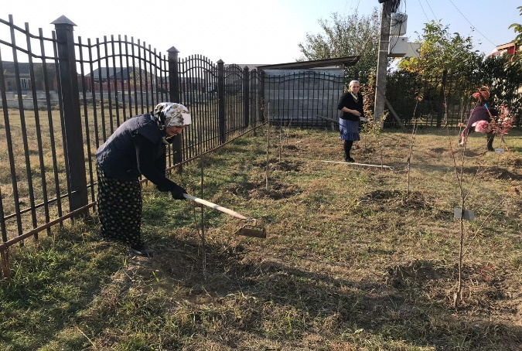
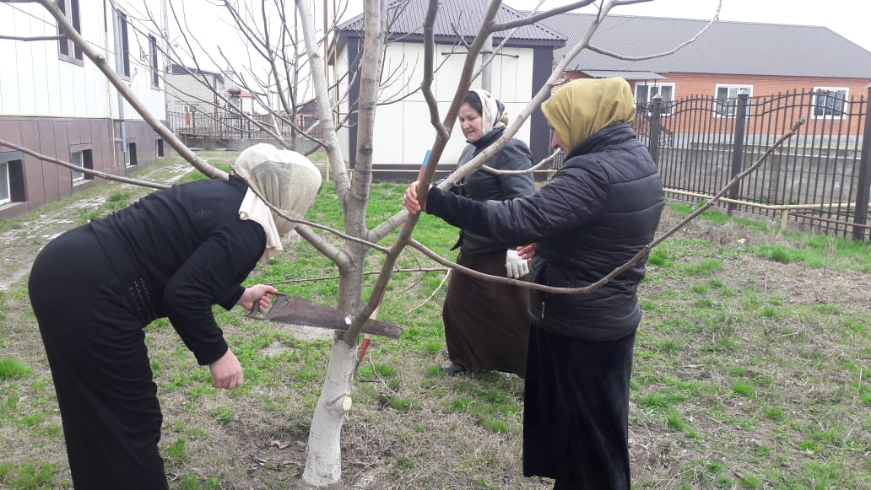
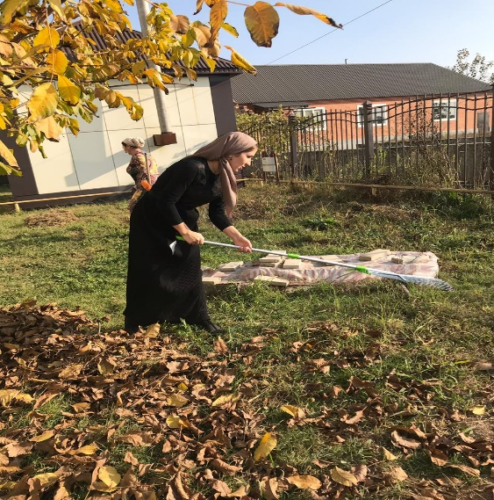

2.2. Организация территории сада
Для реализации данного проекта были созданы ученические звенья, за которыми были закреплены конкретные задания и объекты работы. Обучающиеся первого звена (7-8 классы), подготавливали участок и посадочные ямы, а второе звено (10-11 классы), осуществляли практическую работу по посадке деревьев и уходу за ними. Они закладывали опытническую работу и ведут наблюдения.

2.3. Размещение растений в саду и определение количества посадочного материала
Для реализации данного проекта были созданы ученические звенья, за которыми были закреплены конкретные задания и объекты работы. Обучающиеся первого звена (7-8 классы), подготавливали участок и посадочные ямы, а второе звено (10-11 классы), осуществляли практическую работу по посадке деревьев и уходу за ними. Они закладывали опытническую работу и ведут наблюдения.
Раньше плодовые деревья в садах были большими (то есть высокорослыми). Такие сады со старыми посадками ещё сохранились в нашем селе, хотя два жарких лета и сильные морозы нанесли огромный урон, многие сады погибли. И у современных садоводов, особенно в городской черте, особой популярностью пользуются среднерослые, колоновидные и даже карликовые виды.
На участке мы высадили 27 колоновидных саженцев: слива, персик, черевишня, черешня. Почему именно такой выбор сделан нами?
Сильнорослые яблони получают прививая подвой, выращенный из семян и склонный к сильному росту. Они вырастают настоящими гигантами – высотою до 5-6 метров. В небольшом саду много таких яблонь не посадишь, но у них есть неоспоримое преимущество, - они способны прожить 20-40 лет и даже встречаются 100-ние. Посаженные на расстояние 4-5 метров друг от друга, 3-4 яблони занимают площадь 15-20 кв. метров. Саженцы со сдержанным ростом (полукарлики) и слаборослые выращивают на подвоях с умеренным или очень слабым ростом.
Подвой размножает вегетативно (зелёным черенкованием и корневыми отводками), затем к нему прививают черенок нужного сорта яблони. Такие яблони вырастить труднее: они более требовательны к почве и поливу, но по сравнению с сильнорослыми начинает плодоносить на второй третий год после посадки, хотя живут они всего 10-15 лет. Карликовые деревья нуждаются в особой заботе и для наших суровых зим они не подходят. Мы выяснили, что сад из среднерослых сортов порадует нас урожаем раньше, а другая часть сада (высокорослые яблони) будут радовать даже наших внуков.
Летом 2019 г. началась практическая работа:
- Первое – и очень важное – условие, – это заблаговременная подготовка посадочных ям;
- Во время выкапывания ямы откладывали на 1 штук в сторону верхний слой почвы, в дальнейшем так как он потребуется нам для засыпания ямы как наиболее плодородной;
- Вырытую яму присыпали верхней почвой, которая была предварительно смешена с удобрениями (древесная зола, навоз);
- Оставшуюся почву смешали с песком, дерном, затем засыпали ей яму;
- Подготовленный саженец опустили в яму для посадки, хорошенько расправили корешки и следили за тем, чтобы центральный корень располагался вертикально;
- Засыпали почвой все пространство между корнями, тщательно утрамбовали землю;
- Так как многие плодовые деревья требуется углублять в землю таким образом, чтобы корневая шейка находилась на 6 см выше поверхности, в нашем случаи мы придерживались этим правилам;
- После закапывания сделали на поверхности ямы небольшой холмик для дальнейшей усадки земли;
- После высадки саженца полили его. Требуемое количество воды – 2 – 3 ведра.
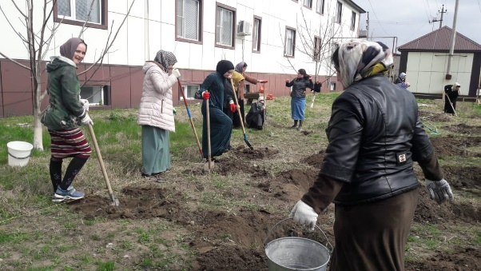
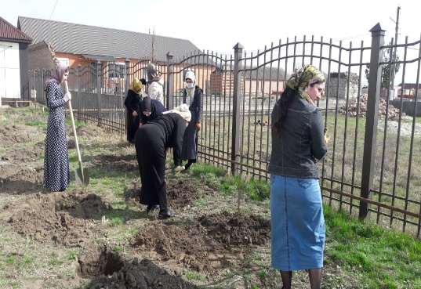
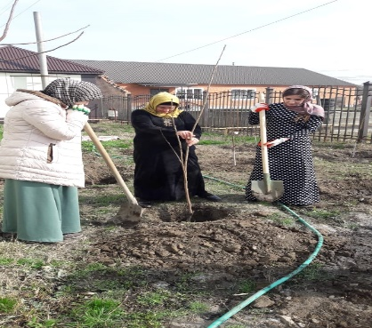
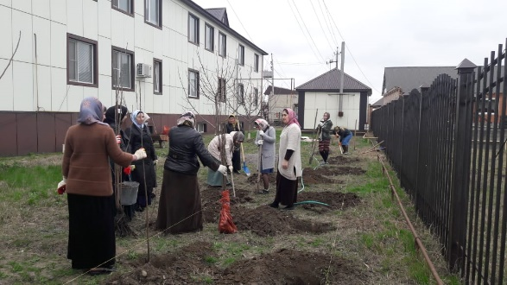

В дальнейшем мы планируем подготовку черенков. Эта работа будет выполняться зимой - в конце февраля – начале марта. Так как в зимний период растения находятся в фазе отдыха.
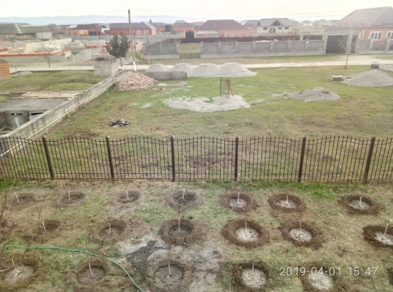
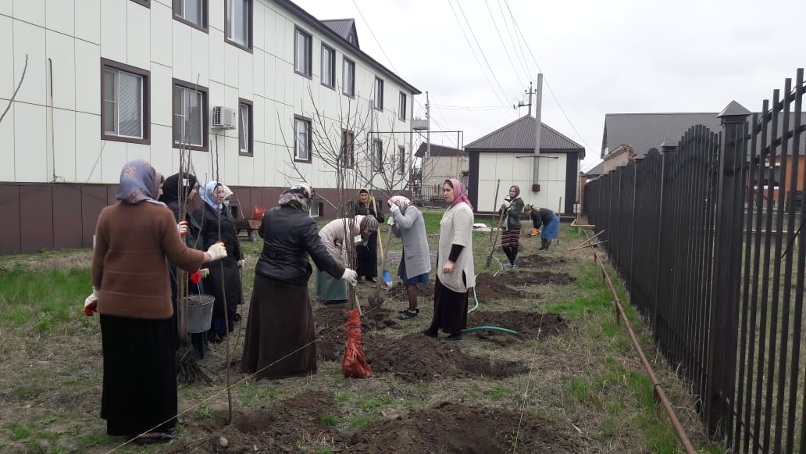
Весной под руководством специалиста будем проводить привой. Таким образом, мы планируем не только посадить и вырастить сад, но и заложить опытническую работу по адаптации посадочного материала. По согласованному со специалистом плану мы будем ставить опыты с разными способами прививки: прививка в боковой зарез, прививка за кору, прививка в расщеп, а также в разное время - весной и осенью.
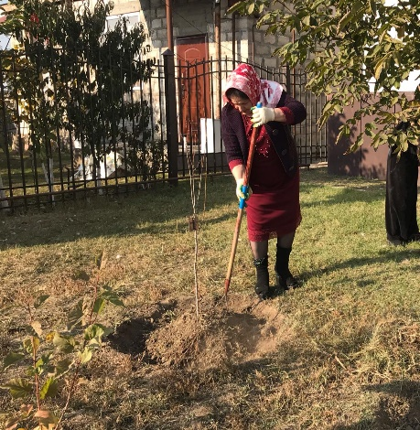
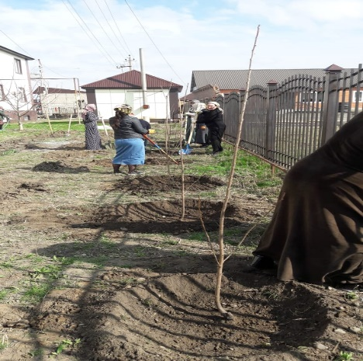

Выводы
1. В результате первого года работы был заложен сад.
2. Отработана технология посадки яблоневых деревьев.
3. Высажены саженцы на участке.
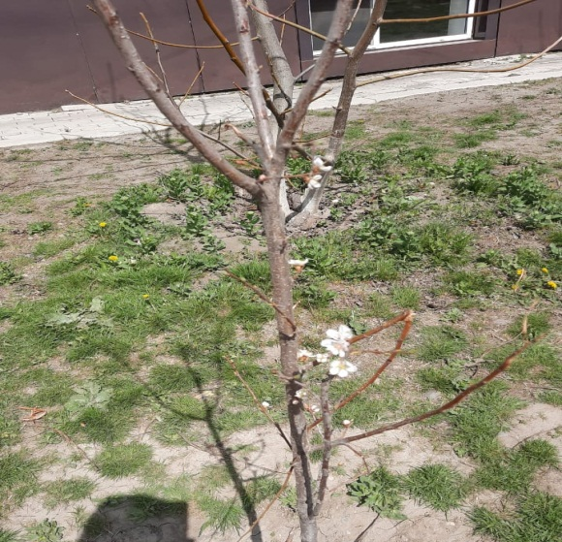
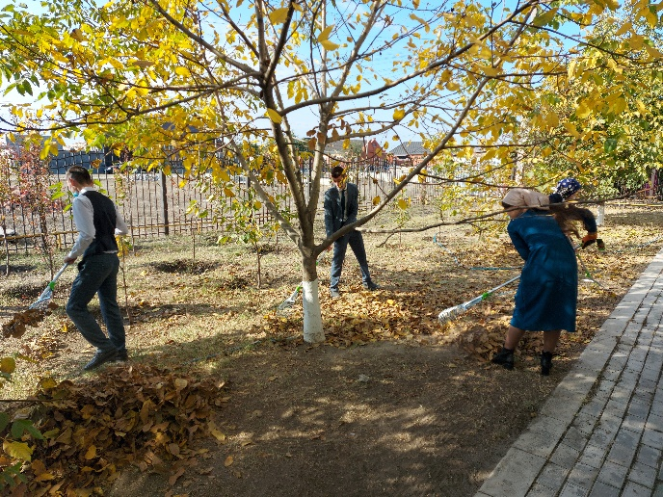
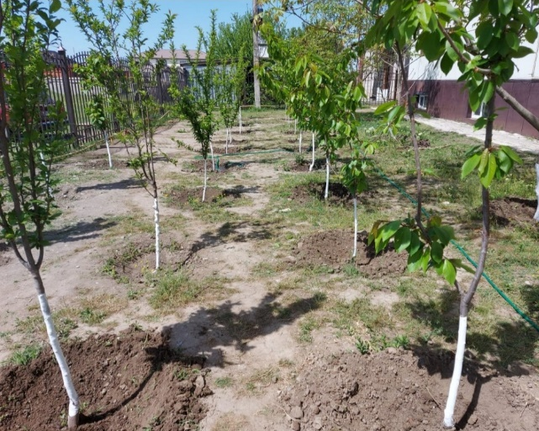

Данная работа имеет благоприятные перспективы, связанные с изменением дизайна двора МБУ ДО «Надтеречная ЭБС», возрождение традиций школьного садоводства.
Мне, как автору данной работы, хочется надеяться, что, овладев методами выращивания плодовых деревьев, можно увеличить количество косточковых культур, выращенных обучающимися. Вырастив черешню, сливу, персиков в учреждении ДО, каждому обучающемуся объединения «Агроэкология» захочется проделать тоже самое и у себя дома. Поскольку все это можно сделать без особых затрат и приспособлений.

Заключение и перспективы работы
Создание сада на участке МБУ ДО «Надтеречная ЭБС» имеет в себе еще одну немаловажную роль - это экологическое образование. Вырастить сад самим очень интересно. Мы хотим оставить добрый след на родной земле.
Теоретическая и практическая значимость данного проекта огромна. Мы считаем, что результаты работы по возрождению традиции обучения основам садоводства могут быть использованы для решения задач экологического и нравственного воспитания не только детей, но и взрослых.
Возрождая учебно-опытнеческий сад, на территории образовательного учреждения, мы возрождаем свою духовность.

Список использованной литературы
- Дежникова Н.С.,Цветкова И.В. Умеет ли природа говорить?:(Экология- детям).М.: Изд.дом Карапуз:205.-380стр.
- Гроздов Б.В. Тайны зелёного мира. / Гос. Учебно-педагогическое издательство министерства просвещения РСФСР. М. 1960г.
- Потапов В.А., Фаустов В.В. Плодоводство. М.: Колос. 2000, 432с.
- Шорыгина, Т.А. Деревья: какие они? Книга для воспитателей [Текст] /Т.А. Шорыгина. – М.: ГНОМиД, 2002 – 64 с.

